В МБОУ СШ №4  работает учитель-логопед 1 категории  Давыдкина Светлана Александровна  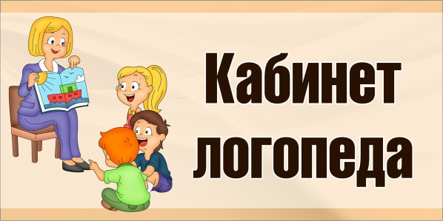  Вы можете проконсультироваться  по вопросам развития устной и письменной речи Вашего ребёнка.  Время работы:  Понедельник 8.00 - 14.00  Вторник 8.00 - 14.00  Среда 8.00 - 14.00  Четверг 8.00 - 14.00  Низкий самоконтроль при письме у младших школьников характеризуется следующим:  • Совершаемые учеником действия и операции никак не контролируются, часто оказываются неправильными, допущенные ошибки не замечаются и не исправляются.  • Часто допускаются ошибки даже при выполнении хорошо знакомых заданий.  • Ребёнок не умеет исправлять ошибку ни самостоятельно, ни по просьбе учителя, т.к. не способен свои действия и их результаты соотнести с заданной схемой действия и обнаружить их соответствие или несоответствия.  • Ученик некритически относятся к указаниям учителя и исправлению ошибок в своих работах, соглашается с любым исправлением, в том числе, когда оно тут же меняется на противоположное.  • Школьник неоднократно повторяет одни и те же ошибки после их исправления учителем. Ошибок, допущенных другими учениками, так же не замечает.  • Ученик обращает внимание лишь на нарушение внешних требований ("грязно", "загнуты углы").  • При просьбе учителя проверить свою работу и исправить ошибки ребёнок действует хаотично, не придерживаясь никакого плана проверки и не соотнося свои действия ни с какой схемой. | Многие учащиеся начальной школы  при письме допускают большое количество ошибок,  при этом дети не замечают эти ошибки  ни по ходу записи, ни при её проверке.  Эти ошибки не имеют стойкого и постоянного характера. Повторная запись текста отличается от предыдущей количеством ошибок,  их местом в тексте и характером.  Всё это свидетельствует о несформированности у младших школьников приёмов самоконтроля при письме  разной степени выраженности.  Наш адрес:  155250  Г.Родники Ивановской обл.  ул. Народная,7  Тел: 8-49-336-2-33-28  cdtrodn@yandex.ru  Для развития контроля за собственным письмом можно рекомендовать несложные приёмы, которые Вы можете использовать при подготовке с детьми домашнего задания.  1. Приём «Шифровка текста заданными буквами».  • Только гласными (взрослый произносит слово или предложение, ребёнок «шифрует» его – пишет гласные буквы, а согласные обозначает черточками). Например, слово машина, будет выглядеть так: _ а _ и _ а.  • Только согласными (взрослый произносит слово или предложение, ребёнок «шифрует» его – пишет согласные буквы, а гласные обозначает черточками). Например, слово стройка, будет выглядеть так: стр _ йк _ .  • Только «ь» (взрослый произносит слово, ребёнок «шифрует» его – пишет только букву «ь», а все остальные буквы обозначает черточками). Например, слово больше, будет выглядеть так: _ _ _ ь _ _ .  2. Чтение текста с установкой.  Например, читай и выполняй задание: все буквы А зачёркивай, О - подчеркивай. Можно использовать разные буквы от одной до пяти. Задание выполняется строго 5 минут каждый день. | Муниципальное автономное учреждение  Дополнительного образования  «Центр детского творчества»  Формирование  навыков самоконтроля  на письме.  Письмо развивает искусство владения словом.  Марк Туллий Цицерооместите  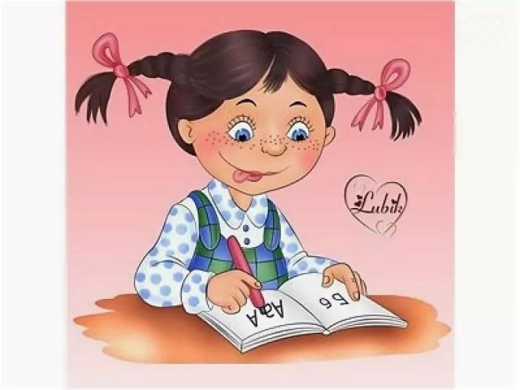  Подготовила учитель-логопед  Давыдкина С.А.  Город Родники  2020  3. Использование правил проверки написанного.  Ребёнку даётся установка:  - Читай предложение вслух.  - Подходят ли слова друг к другу?  - Читай слова вслух по слогам и выделяй каждый слог чертой, начиная с последнего слова. Чтение предложения с последнего слова необходимо для предупреждения «угадывающего» чтения.  3 2 1  Образец: Ма|ша ри|су|ет пе|туш|ка.  4. Использование комментированного письма.  Комментирование не ограничивается четким проговариванием звуков и слогов, оно может быть расширено на стадии записи предложений, затем постепенно сворачиваться. Пример: ребенок четко произносит все предложение, говорит: «Пишу первое слово». Называет слово, записывает его по слогам с проговариванием слогов и выделением голосом гласных. Если слово заканчивается согласным — этот согласный называется «замочком» и выделяется («спит»: замочек — «т»). Следующие слова в предложении записываются аналогично.  5. Запись предложения орфограммами.  Взрослый диктует предложение, а ребёнок записывает из него только орфограммы (изученные в данном классе).  Например, предложение « На полях созрела рожь и пшеница.» после записи будет выглядеть так: На о со жь и е.

